FORMULARIO

ESPECIFICACIONES TÉCNICAS DE OBLIGATORIO CUMPLIMIENTO Y ESPECIFICACIONES TÉCNICAS ADICIONALES DE OBLIGATORIO CUMPLIMIENTO

Bogotá D.C.
Señores
MDN - EJÉRCITO NACIONAL – CENAC AVIACIÓN
Ciudad

REFERENCIA: PROCESO DE MÍNIMA CUANTÍA No. MC-152-CENACAVIACIÓN-2026 CUYO OBJETO ES LA “ADQUISICIÓN DE CONTENEDORES DE 40 FT PARA LA DIVISION DE AVIACIÓN ASALTO AÉREO Y SUS UNIDADES PARA LA VIGENCIA 2026”

Los aspectos técnicos de obligatorio cumplimiento son todos aquellos que por sus características especiales requieren de una exigencia particular de cumplimiento que no pueden obviarse, por lo tanto, son de carácter obligatorio

El proponente debe manifestar que cumple y se compromete al cabal cumplimiento de las especificaciones técnicas requeridas a continuación:

(INDICAR, SI CUMPLE O NO CUMPLE)

ESPECIFICACIONES TÉCNICAS DE OBLIGATORIO CUMPLIMIENTO

DESCRIPCIÓN DEL BIEN Y/O EQUIPO: A-02-01-01-001-003 OTRAS ESTRUCTURAS de acuerdo especificación técnica (No JEMPP-CEDE4-DIETE-ET-04211/INT-0)
ÍTEM | CÓDIGO DANE | DESCRIPCIÓN DEL BIEN Y/O SERVICIO | UNIDAD MEDIDA | UNSPSC (CCE) | CÓDIGO MATERIAL SAP | CÓDIGO OTAN - NOC | CUMPLE / NO CUMPLE
1 | 4922 | CONTENEDOR 40 FT TIPO OFICINA | UNIDAD | 24112800 | OMITIDO | OMITIDO | INDICAR, SI CUMPLE O NO CUMPLE
2 | 4922 | CONTENEDOR 40 FT DE ALMACENAMIENTO | UNIDAD | 24112800 | OMITIDO | OMITIDO | INDICAR, SI CUMPLE O NO CUMPLE

ÍTEM | DESCRIPCIÓN CONTENEDOR TIPO OFICINA | UNIDAD | CUMPLE / NO CUMPLE
1 | 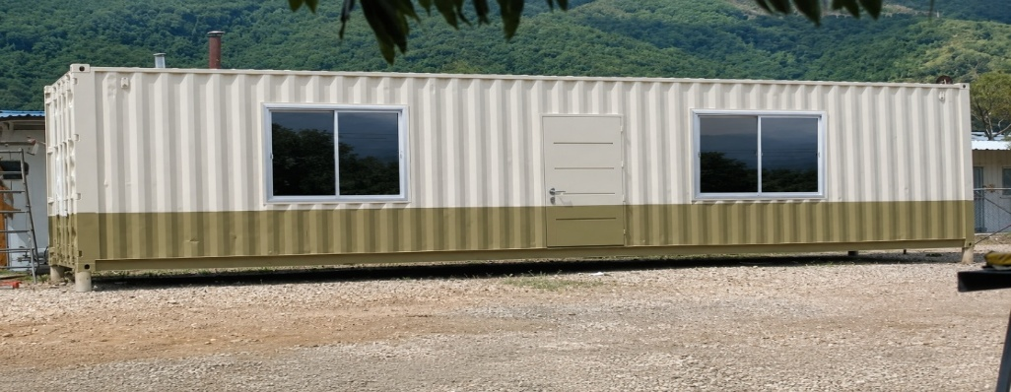  ADQUISICIÓN DE CONTENEDOR METÁLICO DE 40 FT TIPO OFICINA, 02 VENTANAS EN MARCO DE ALUMINIO CORREDIZAS CON SEGURO, 01 PUERTA EN ALUMINIO FRONTAL TAMBOREADA CON CHAPA DE SEGURIDAD, Y AIRE ACONDICIONADO DE 12000 BTU. acuerdo especificación técnica (No JEMPP-CEDE4-DIETE-ET-04211/INT-0).  *Comprende de contenedor metálico de 40 ft tipo oficina con una (01) puerta frontal tamboreada en aluminio con acabado en pintura epóxica con chapa de seguridad, dos (2) ventanas de 1,5mx1,5m en marco de aluminio corredizas con seguro y Aire acondicionado de 12000 BTU. Pintados en el interior y exterior con pintura acrílica en el color señalado.  Incluye cargue y traslado, y descargue en el sitio indicado por la supervisión.  Incluye puesta en funcionamiento de Aire acondicionado de 12000 BTU blanco tipo Split (unidad interior y exterior), se incluye todos los materiales de fijación, instalaciones eléctricas y mano de obra para su correcto acabado y funcionamiento.  Incluye apoyos metálicos para unidades de aire acondicionado exterior, la cual deberá ser resistente a la intemperie y oxidación. | UN | INDICAR, SI CUMPLE O NO CUMPLE
2 | PISO EN LÁMINA ALFAJOR DE 3 MM DE ALTO TRAFICO. EN CORRECTO FUNCIONAMIENTO  piso en lamina alfajor calibre 12, espesor mayor a 2,5 mm, tipo galvanizado. | M2 | INDICAR, SI CUMPLE O NO CUMPLE
3 | CIELO RASO EN PVC (INCLUYE REMATES CONTRA MURO (ESQUINERO), ESTRUCTURA Y REMATES LINEALES.) EN CORRECTO FUNCIONAMIENTO  Se incluye todos los materiales, equipos y mano de obra para su correcto acabado y funcionamiento. | M2 | INDICAR, SI CUMPLE O NO CUMPLE
4 | PAREDES EN PARED SUPERBOARD EN CORRECTO FUNCIONAMIENTO.  Se incluye todos los materiales, equipos y mano de obra para su correcto acabado y funcionamiento. | M2 | INDICAR, SI CUMPLE O NO CUMPLE
5 | ACOMETIDA ELÉCTRICA DESDE TABLERO PARCIAL HASTA TABLERO DEL CONTENEDOR, CONEXIÓN A 220V. LONGITUD 50 M, CABLE AWG 6. EN CORRECTO FUNCIONAMIENTO  Las tuberías se entregarán empotradas a la pared o techo. las tuberías serán flexibles de PVC. cajas y cableado No.10.  Debe tener 02 tomas eléctricas en correcto funcionamiento por pared  Nota: La acometida eléctrica, así como las instalaciones y redes de los contenedores deberán ajustarse a las normas del RETIE  . | UN | INDICAR, SI CUMPLE O NO CUMPLE
6 | LUMINARIA PANEL LED 30 X120 48W LUZ BLANCA, con pantalla acrílica difusora. Las luminarias se deberán entregar en correcto funcionamiento en el techo del contenedor. con los interruptores de apagar y encender, tomas corrientes puestos en funcionamiento. | UN | INDICAR, SI CUMPLE O NO CUMPLE
7 | POLINES DE CONCRETO DE 3000 PSI DE 0,3 * 0,3 * 0,2, PARA SOPORTE E INSTALACIÓN DEL CONTENEDOR.  Elaborados con concreto de 3000 psi de 0,3 x 0,3 x 0,2, para soporte e instalación del contenedor  Se debe incluir todos los materiales, equipos y mano de obra para su correcto acabado y funcionamiento. | UN | INDICAR, SI CUMPLE O NO CUMPLE

ÍTEM | DESCRIPCIÓN CONTENEDOR ALMACENAMIENTO | UNIDAD | CUMPLE / NO CUMPLE
1 | 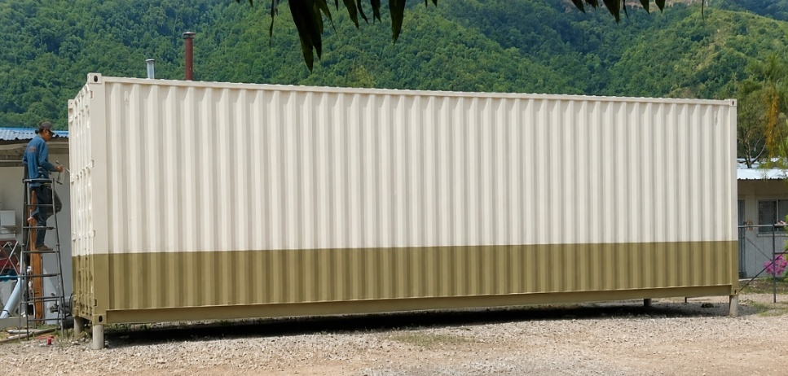  ADQUISICIÓN CONTENEDOR 40 PIES: 40 pies de acuerdo especificación técnica (No JEMPP-CEDE4-DIETE-ET-04211/INT-0).  de largo x 8 pies de ancho x 8 pies y 6 pulgadas de alto• Sus dimensiones exteriores son 12,19 metros de largo, 2,44 metros de ancho y 2,59 metros de alto. Sus dimensiones interiores son 12 metros de largo, 2,35 metros de ancho y 2,39 metros de alto. Su capacidad de carga máxima es de unas 29 toneladas. Su capacidad de volumen es de unos 60 metros cúbicos. Su peso (tara) es de unos 3.500/3.750 kg. Se fabrican con acero de alta calidad y paredes corrugadas. Son resistentes a la corrosión. Tienen un ángulo de apertura de la puerta de 270º. Tienen puntos de amarre para asegurar la carga. Tienen una base de capa marina certificada. Tienen un sistema de ventilación. | UN | INDICAR, SI CUMPLE O NO CUMPLE
2 | POLINES DE CONCRETO DE 3000 PSI DE 0,3 * 0,3 * 0,2, PARA SOPORTE E INSTALACIÓN DEL CONTENEDOR.  Elaborados con concreto de 3000 psi de 0,3 x 0,3 x 0,2, para soporte e instalación del contenedor  Se debe incluir todos los materiales, equipos y mano de obra para su correcto acabado y funcionamiento. | UN | INDICAR, SI CUMPLE O NO CUMPLE
3 | Iluminación panel led 30x120 3 luz blanca, con pantalla acrílica difusora. Las iluminaciones deberán ir en el techo del contenedor, con los interruptores de apagar y encender, tomas corrientes, con tubería conduit de acero, canaletas, abrazaderas, caja eléctrica, interruptor termomagnético, contactos y demás que se requiera. Se incluye todos los materiales, equipos y mano de obra para su correcto acabado y funcionamiento. | UN | INDICAR, SI CUMPLE O NO CUMPLE

ESPECIFICACIONES TÉCNICAS ADICIONALES DE OBLIGATORIO CUMPLIMIENTO APLICA PARA CONTENEDOR TIPO OFICINA Y DE ALMACENAJE

CONDICIONES DE ENTREGA | DESCRIPCION | CUMPLE / NO CUMPLE
Condiciones de entrega | El oferente junto con la oferta certificará mediante carta de compromiso firmada por el representante legal, que entregará los contenedores metálicos de 40 pies, de acuerdo con la especificación técnica No. JEMPP-CEDE4-DIETE ET-04211/INT-0, debidamente adaptado, acondicionado y equipado para su uso, conforme a los fines y requerimientos logísticos del Ministerio de Defensa Nacional – CENAC AVIACIÓN. | INDICAR, SI CUMPLE O NO CUMPLE
Garantía de calidad estructural y funcional | El contratista deberá garantizar que el contenedor cuenta con estructura metálica reforzada, libre de corrosión y filtraciones, con materiales de primera calidad y resistencia comprobada. | INDICAR, SI CUMPLE O NO CUMPLE
Puertas | EL contratista deberá garantizar que las puertas, bisagras, barras de cierre, manijas y empaques de caucho funcionen correctamente, permitiendo la apertura, cierre y sellado hermético del contenedor. | INDICAR, SI CUMPLE O NO CUMPLE
Pintura | EL contratista deberá entregar los contenedores con la pintura en buen estado de conservación, libre de corrosión activa, desprendimientos o deterioros que comprometan la protección de la estructura metálica. | INDICAR, SI CUMPLE O NO CUMPLE
Costos | El contratista debe garantizar la entrega de los elementos a entera satisfacción, dichos costos tales como transportes, fletes, entre otros, deberán ser asumidos por cuenta y riesgo del contratista. | INDICAR, SI CUMPLE O NO CUMPLE

CON LA FIRMA DEL PRESENTE DOCUMENTO, ME COMPROMETO A CUMPLIR TODAS Y CADA UNA DE LA ESPECIFICACIONES TÉCNICAS SOLICITADAS PARA EL PROCESO

FIRMA: _________________________________________
Nombre o Razón Social del Proponente: ______________
NIT: _____________________________________________
Nombre del Representante Legal: ____________________
C.C. No. _______________ de ________________________
Este anexo hará parte integral del contrato respectivo.

